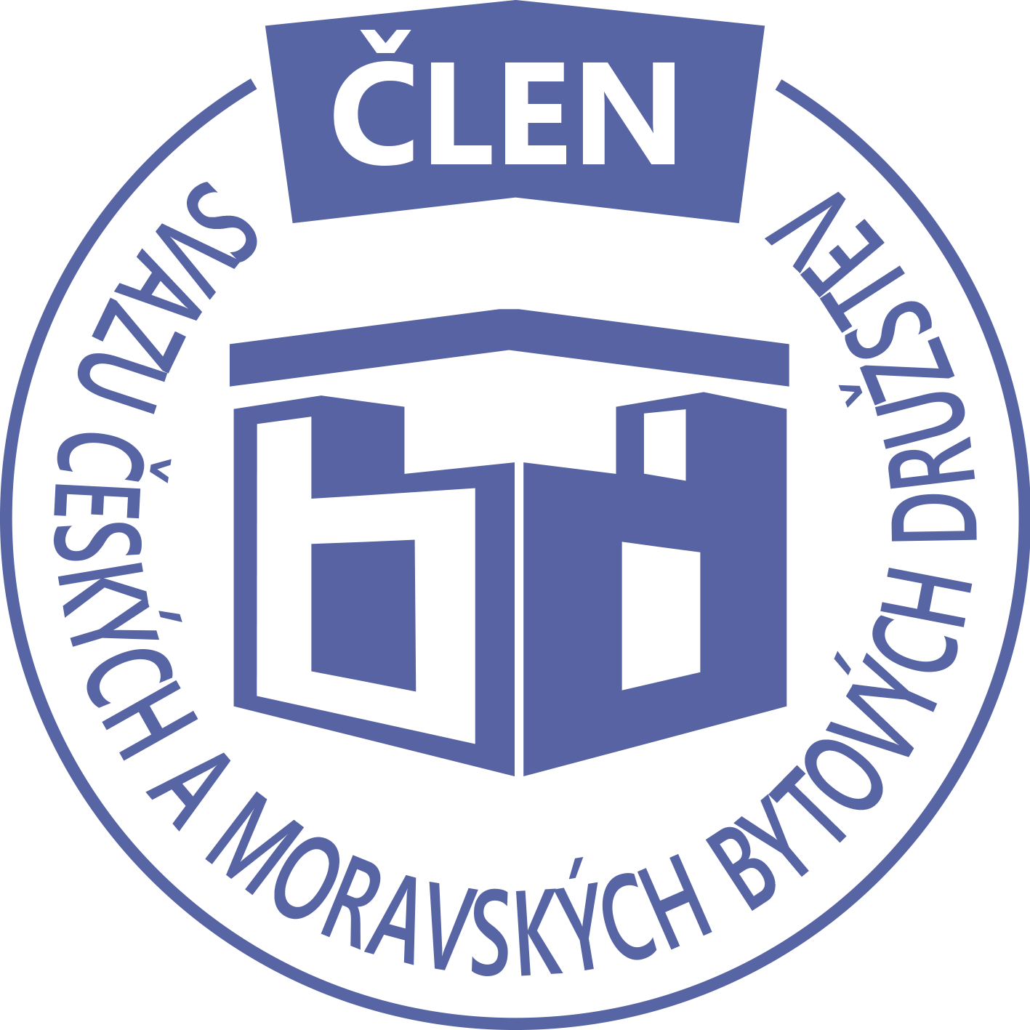STAVEBNÍ BYTOVÉ DRUŽSTVO JABLONNÉ NAD ORLICÍ
Slezská 350, Jablonné nad Orlicí, 561 64, IČO: 13582691, tel.: 725 396 281, sbdjablo@seznam.cz

P O Z V Á N KA
Na jednání představenstva SBD Jablonné nad Orlicí,
které se bude konat 9. 9. 2019 v 17 hodin
v kanceláři SBD Jablonné nad Orlicí, Slezská 350, 561 64 Jablonné nad Orlicí

Program:

1) Schválení programu jednání

2) Kontrola zápisu a úkolů z minulého jednání představenstva

3) Informace z jednotlivých úseků

4) Aktuální záležitosti - vznik SVJ

5) Různé

Změna programu vyhrazena

Václava Koblížková
Předsedkyně SBD Jablonné nad Orlicí

Zápis č. 7 Usnesení č. 7– 9/ 2019

z jednání představenstva, konané dne 9. září 2019 v kanceláři správy SBD.

Přítomní: dle prezenční listiny.

Ad1) jednání představenstva zahájila předsedkyně SBD Jablonné nad Orlicí paní Václava Koblížková, seznámila přítomné s programem a nechala o něm hlasovat. Program byl jednohlasně schválen.
Ad2 členka představenstva Hana Simonová seznámila přítomné se změnami v členských vztazích
HS 407 smlouva o podnájmu družstevního bytu ev č 10/4368 mezi nájemcem Danou Pernou, nar 21.8.1969 a podnájemcem Patrikem Procházkou, nar. 2.11.14996. Smlouva se uzavírá na dobu určitou od 1.7.2019 do 30.6.2021.Spolu s nájemcem bude byt užívat Libuše Nežádalová, nar 24.2.1999, přítelkyně.
HS 405 smlouva o převodu družstevního podílu na byt ev č /8/416 mezi převodcem Monikou Hejl, nar 4.4.1978 a nabyvatelem Ondřejem Balášem, nar. 26.9.1989. Smlouva je platná od 2.7.2019.
HS 403 smlouva o převodu členského podílu na byt ev č 16/378 mezi převodcem Romanem Faltusem, nar.3.9.1963 a nabyvatelem Andreou Součkovou, nar 2.7.1978. Smlouva nabývá platnosti 25.6.2019.
Ad3) členka představenstva Martina informovala přítomné o oznámení Katastrálního úřadu pro Pardubický kraj, Katastrální pracoviště Ústí nad Orlicí o sloučení parcel u domů HS 407,HS 409, HS 403, HS 405, HS4147, HS 416, HS 417
Proběhlo vyznačení plomby na LV kotelny, kde je zanesen Radek Brokeš jako majitel.
HS 407 bylo znovu zahájeno stavební řízení ohledně povolení na parkovacích míst.
HS 409 bude provedena rekonstrukce bytového jádra, oznámení podal pan Bartoníček.
HS 414 pan Jansa předložil revizní zprávu po zrealizované rekonstrukci koupelny.
HS 403 Jana ježková a Vlasta Kańková podaly žádost o převod družstevního bytu do osobního vlastnictví.
HS 405 Ondřej Baláš požádal o převod družstevního bytu do osobního vlastnictví z důvodu žádosti o úvěr, zároveň předal oznámení o rekonstrukci elektroinstalace.
HS 403 Andrea Součková podala žádost o převod družstevního bytu do osobního vlastnictví a oznámení o provedení rekonstrukce bytového jádra a elektroinstalace.
HS 415 pan Kuklík předložil revizní zprávu po rekonstrukci koupelny.
HS 416 bude nutná oprava podhledu z důvodu prosakování vody z bytu Daniela Borovičky.
Ohledně vzniku SVJ bude pokračovat jednání v roce 2020, kdy proběhne jednání s vlastníky.
HS 404 pan Josef Tyč předložil seznam závad, zejména pronikání vlhkosti, již opraveno, utržené lano hromosvodu, ostatní závady budou projednány na schůzi samosprávy.
Za správu informovala přítomné o stavu dlužníků, celkem 12 619,-Kč
Stav účtu u ČSOB1 101 531,-Kč, ČS běžný účet 5 963 622,-Kč, spořicí účet 2 000 000,-Kč a stav pokladny 107 447,-Kč. Celkem je finanční majetek SBD 8 065 153,-Kč
ČSOB zavedla poplatek 75,-Kč na účtu, který je nutný z důvodu splácení anuit. Bude nutné navštívit pobočku.
Informace ze SČMBD ohledně petice k problému s neplatiči. Petice byla předána ministru spravedlnosti, bude probíhat jednání na petičním výboru.
Ad4) Školení topičů proběhne 8.10.2019
Usnesení č. 7-9 / 2019 Představenstvo bere na vědomí:
Ad2 členka představenstva Hana Simonová seznámila přítomné se změnami v členských vztazích
HS 407 smlouva o podnájmu družstevního bytu ev č 10/4368 mezi nájemcem Danou Pernou, nar 21.8.1969 a podnájemcem Patrikem Procházkou, nar. 2.11.1996. Smlouva se uzavírá na dobu určitou od 1.7.2019 do 30.6.2021.Spolu s nájemcem bude byt užívat Libuše Nežádalová, nar 24.2.1999, přítelkyně.
HS 405 smlouva o převodu družstevního podílu na byt ev č /8/416 mezi převodcem Monikou Hejl, nar 4.4.1978 a nabyvatelem Ondřejem Balášem, nar. 26.9.1989. Smlouva je platná od 2.7.2019.
HS 403 smlouva o převodu členského podílu na byt ev č 16/378 mezi převodcem Romanem Faltusem, nar.3.9.1963 a nabyvatelem Andreou Součkovou, nar 2.7.1978. Smlouva nabývá platnosti 25.6.2019.
Ad3) členka představenstva Martina informovala přítomné o oznámení Katastrálního úřadu pro Pardubický kraj, Katastrální pracoviště Ústí nad Orlicí o sloučení parcel u domů HS 407,HS 409, HS 403, HS 405, HS4147, HS 416, HS 417
Proběhlo vyznačení plomby na LV kotelny, kde je zanesen Radek Brokeš jako majitel.
HS 407 bylo znovu zahájeno stavební řízení ohledně povolení na parkovacích míst.
HS 409 bude provedena rekonstrukce bytového jádra, oznámení podal pan Bartoníček.
HS 414 pan Jansa předložil revizní zprávu po zrealizované rekonstrukci koupelny.
HS 403 Jana ježková a Vlasta Kańková podaly žádost o převod družstevního bytu do osobního vlastnictví.
HS 405 Ondřej Baláš požádal o převod družstevního bytu do osobního vlastnictví z důvodu žádosti o úvěr, zároveň předal oznámení o rekonstrukci elektroinstalace.
HS 403 Andrea Součková podala žádost o převod družstevního bytu do osobního vlastnictví a oznámení o provedení rekonstrukce bytového jádra a elektroinstalace.
HS 415 pan Kuklík předložil revizní zprávu po rekonstrukci koupelny.
HS 416 bude nutná oprava podhledu z důvodu prosakování vody z bytu Daniela Borovičky.
Ohledně vzniku SVJ bude pokračovat jednání v roce 2020, kdy proběhne jednání s vlastníky.
HS 404 pan Josef Tyč předložil seznam závad, zejména pronikání vlhkosti, již opraveno, utržené lano hromosvodu, ostatní závady budou projednány na schůzi samosprávy.
Za správu informovala přítomné o stavu dlužníků, celkem 12 619,-Kč
Stav účtu u ČSOB1 101 531,-Kč, ČS běžný účet 5 963 622,-Kč, spořicí účet 2 000 000,-Kč a stav pokladny 107 447,-Kč. Celkem je finanční majetek SBD 8 065 153,-Kč
ČSOB zavedla poplatek 75,-Kč na účtu, který je nutný z důvodu splácení anuit. Bude nutné navštívit pobočku.
Informace ze SČMBD ohledně petice k problému s neplatiči. Petice byla předána ministru spravedlnosti, bude probíhat jednání na petičním výboru.
Ad4) Školení topičů proběhne 8.10.2019
Předsedkyně schvaluje:
HS 407 smlouva o podnájmu družstevního bytu ev č 10/4368 mezi nájemcem Danou Pernou, nar 21.8.1969 a podnájemcem Patrikem Procházkou, nar. 2.11.1996. Smlouva se uzavírá na dobu určitou od 1.7.2019 do 30.6.2021.Spolu s nájemcem bude byt užívat Libuše Nežádalová, nar 24.2.1999, přítelkyně.

Představenstvo ukládá:
Martině Gregušové navštívit pobočku ČSOB a dojednat podmínky správy účtu, obeslat předsedy samospráv ohledně delegace na školení topičů.

Příští jednání představenstva se koná 7.10. 201

Zapsala: Hana Simonová
Příloha: 1. prezenční listina

